


Semaine du 02 au 06 Novembre 2020

Lundi 02 Novembre 2020
Bon appétit

Purée de carottes
Boeuf
Blédilacté
Compote de fruits
Mardi 03 Novembre 2020

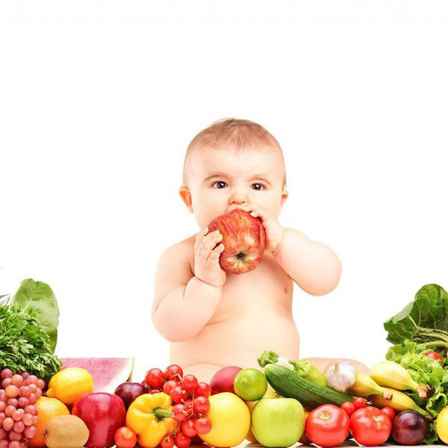
Purée de brocolis
Porc
Blédilacté
Compote de fruits

Mercredi 04 Novembre 2020

Purée de légumes variés
Jambon blanc
Blédilacté
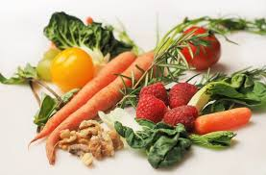
Compote de fruits
Jeudi 05 Novembre 2020

Purée de tomates
Volaille
Blédilacté

Compote de fruits
Vendredi 06 Novembre 2020

Purée de panais
Colin
Blédilacté
Compote de fruits

La Mairie se réserve le droit de modifier les menus en cas d’imprévu.
La viande de bœuf servie cette semaine est d’origine française

